**TEST  
MATEMATIKË  
KLASAI  
PERIUDHA III PRILL–QERSHOR**

|  |  |  |  |  |  |
| --- | --- | --- | --- | --- | --- |
| **Konceptet** | **Përqindja**  **Pikët** | **Rezultatet e të nxënit**  **Nxënësi:** | **Niveli II i arritjes së kompetencave** | **Niveli III i arritjes së kompetencave** | **Niveli IV i arritjes së kompetencave** |
| – Ndajmë  – Shumëzimi dhe pjesëtimi  – Matjet  – Gjatësia dhe pesha  – Përafrojmë vëllimin  – Figurat (format 2D)  – Trupat (format 3 D)  – Simetria  – Vendndodhja dhe lëvizja  – Koha  – Renditja e ngjarjeve  – Ditët e javës  – Matja e kohës | 100% | – dallon dhe emërton format 2D (katror, trekëndësh, rreth, drejtkëndësh);  – dallon objekte praktike dhe ilustrime në formë kubi, kuboidi, cilindri, koni, sfera;  – përdor termat: para, pas, brenda, jashtë etj., për të treguar vendndodhjen e një objekti, sendi, personi etj.;  – dallon figura simetrike nga jeta e përditshme; – krahason drejtpërdrejt gjatësitë e sendeve duke përdorur shprehjet: “më i gjatë”, “po aq i gjatë”, “më i shkurtër”, “më i gjati”, “më i shkurtri”; – krahason vëllimin e enëve të ndryshme, të njohura për ta;  – orientohet në kohë duke përdorur fjalët e duhura (p.sh., dje, para një jave, tani, nesër, pas disa ditësh, pas dy muajsh etj.);  – rendit ditët e javës, muajt e vitit;  – lexon orën; | U 1  U 3  U 4  U 7 | U 2  U 8  U 9 | U 5  U 6  U 10 |
|  | 100%  33 pikë |  | 40%  11 pikë | 40%  15 pikë | 20% 7 pikë |

**SHKOLLA 9-VJEÇARE “_____________________ ” Emri: ________________**

**Test për periudhën e tretë Mbiemri: ______________**

**Matematika 1**

1. **Qarko sipas kërkesës. 2 pikë**

**Objektin më të rëndë**







**Enën që nxë më pak**   


1. **Ngjyros. 10 pikë**me ***të kuqe*** trekëndorët; ***blu*** katrorët; me ***të gjelbër*** drejtkëndëshat dhe me ***të verdhë*** rrethorët.
2. **Lidh me vijë secilin objekt me figurën përkatëse 3 D. 4 pikë**

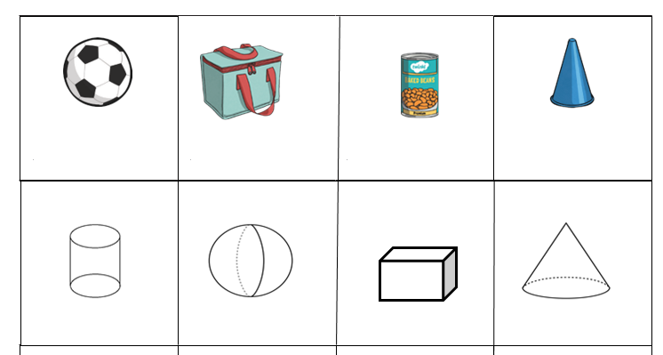

1. **Shkruaj ku ndodhet objekti *brenda/jashtë.* 4 pikë**

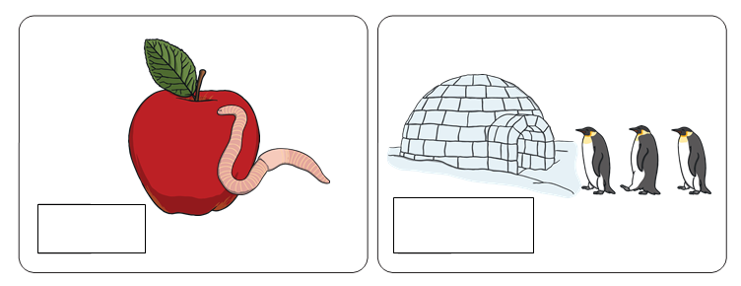

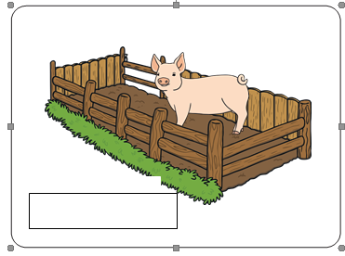



1. **Qarko figurat simetrike sipas drejtëzës së dhënë. 2 pikë**

1. 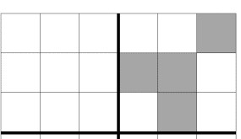**Ngjyros kutitë në mënyrë simetrike. 2 pikë**

1. **Vendos *√* aty ku figurat janë renditur sipas radhës së ngjarjes. 1 pikë**



1. **Plotëso vendet bosh me ditët e javës. 3 pikë**

Dita ______________është para ditës së enjte.

Dita e shtunë është pas ditës së ____________ .

Dita _______________ është para ditës së martë, por pas ditës së diel.

**9. a) Shkruaj sa tregon ora. 1 pikë**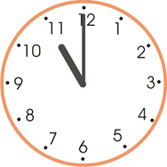

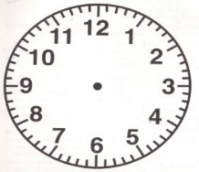**b) Vizato akrepat sipas kohës së dhënë. 1 pikë**

ora 8 fiks

**10. Problemë 3 pikë**

Në figurë janë **3 kuti** dhe në secilën prej tyre ka **10 tullumbace**.   
Sa tullumbace **janë gjithsej**?



_____+ _____ + _____ = ____ x ____ = ____

|  |  |  |  |  |  |
| --- | --- | --- | --- | --- | --- |
| **Vlerësimi** | Arritje të pakënaqshme  (1) | Arritje që kanë nevojë për përmirësim  (2) | Arritje të kënaqshme  (3) | Arritje shumë  të kënaqshme  (4) | Arritje  të shkëlqyera  (5) |
| **Pikët** | 0 - 9 | 10 - 19 | 20 - 26 | 27 - 30 | 31 - 33 |